REPÚBLICA DE EL SALVADOR • SISTEMA C4I DE SEGURIDAD PÚBLICA
MANUAL DE USUARIO: PORTAL CIUDADANO
Guía Paso a Paso para el Reporte y Seguimiento de Personas Desaparecidas
Código de Documento | Versión | Fecha de Emisión | Clasificación
MAN-LOCSV-CIUDADANO | v2.5.0 | Octubre 2026 | Oficial / Técnico

1. BIENVENIDA Y ACCESO AL PORTAL
El Portal Ciudadano de LocalizaSV es un servicio público y gratuito diseñado para que las familias salvadoreñas puedan reportar de inmediato la desaparición de un ser querido, sin esperar plazos burocráticos de 24 o 48 horas.
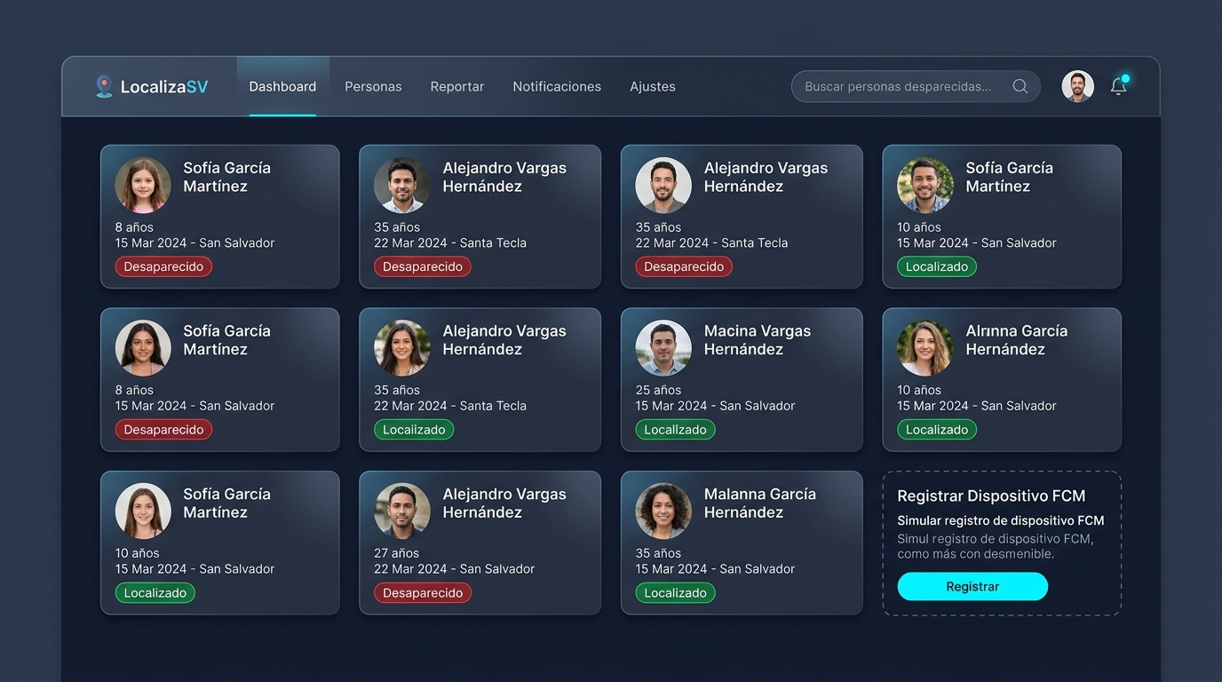
Figura 1: Vista Principal del Portal Ciudadano de LocalizaSV
1.1 Registro e Inicio de Sesión
- Paso 1:Ingrese a la plataforma y seleccione 'Crear Cuenta'.
- Paso 2:Proporcione su nombre completo, Documento Único de Identidad (DUI), correo electrónico y contraseña.
- Paso 3:El sistema valida la autenticidad del formato del DUI para evitar registros fraudulentos.
2. CÓMO REPORTAR UNA DESAPARICIÓN
- Paso 1:Presione el botón 'Reportar Desaparición' en la barra superior o en el panel de inicio.
- Paso 2:Llene los datos de la persona: Nombre completo, edad, género, descripción física y vestimenta.
- Paso 3:Indique el último lugar y fecha/hora donde fue vista la persona (se puede seleccionar en el mapa).
- Paso 4:Indique la dirección de vivienda habitual: Este dato es fundamental para que la PNC pueda trasladar a la persona de forma segura al ser localizada.
- Paso 5:Suba una fotografía frontal, reciente y nítida. Esto permite al algoritmo de Inteligencia Artificial indexar su biometría facial.
📌 PROTECCIÓN TOTAL CONTRA EXTORSIONES: Sus datos de contacto telefónico y correo NUNCA se mostrarán de forma pública. Quedan blindados bajo la protección anti-extorsión y solo son accesibles por las autoridades de la PNC en caso de confirmación de avistamiento.

3. HERRAMIENTAS ADICIONALES PARA EL CIUDADANO
3.1 Generación de Afiche Oficial en PDF
Desde la ficha de cualquier caso activo, el familiar o ciudadano puede hacer clic en 'Imprimir Afiche Oficial'. El sistema generará una hoja en PDF de alta resolución con la fotografía, características distintivas, teléfonos de emergencia de la PNC (911) y un código QR que enlaza directamente a la ficha digital actualizada.
3.2 Búsqueda Inversa por Fotografía
Si usted ve a una persona desorientada en la calle o en un centro asistencial y sospecha que puede estar reportada como desaparecida, puede tomarle una fotografía y subirla en 'Búsqueda Inversa'. El sistema cotejará biométricamente la imagen contra la base de datos nacional en menos de 3 segundos.

